Микрокредитная компания Новосибирский областной фонд микрофинансирования субъектов малого и среднего предпринимательства
(МКК Фонд микрофинансирования НСО)
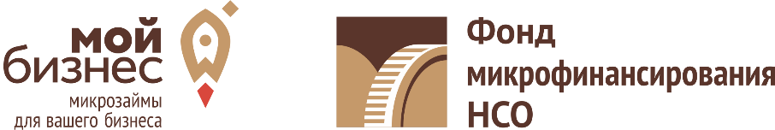

В пятницу, 12 сентября 2025 года Совет директоров Банка России принял решение снизить ключевую ставку до 17% годовых.
В этой связи МКК Фонд микрофинансирования НСО извещает о том, что с понедельника, 15 сентября 2025 года процентные ставки по вновь выдаваемым займам меняются следующим образом:
Ставка по займам для приоритетных групп предпринимателей
- при наличии залогового обеспечения (поручительства Гарантийного Фонда) 8,5% годовых
- при отсутствии залогового обеспечения 12% годовых
Ставка по займам для предпринимателей, не входящих в приоритетные группы
- при наличии залогового обеспечения (поручительства Гарантийного Фонда) 15% годовых
- при отсутствии залогового обеспечения 17% годовых

О дальнейших изменениях ключевой ставки Банка России Фонд будет извещать Вас дополнительно.
Подать заявку на получение займа можно на сайте Фонда: https://www.microfund.ru.
Консультации в МКК Фонд микрофинансирования НСО можно получить по телефонам: 8-800-600-34-07, 8-383-209-13-33.

Перечень приоритетных видов деятельности.

1. Начинающие предприниматели (вновь зарегистрированный субъект МСП, с момента регистрации которого на дату заключения договора микрозайма прошло менее 2 (двух) лет);
2. Субъекты МСП, в том числе применяющие режим НПД, осуществляющие следующие виды деятельности (в соответствии с Общероссийским классификатором видов экономической деятельности ОК 029-2014 (КДЕС ред. 2) и отнесенные п..2.9.3. Приказа Минэкономразвития России № 195 к субъектам, осуществляющим приоритетные проекты:
2.1. Субъекты малого и среднего предпринимательства осуществляющие экспортную деятельность;
2.2. Субъекты малого и среднего предпринимательства креативной индустрии в соответствии с Федеральным законом от 08 августа 2024г. №330-ФЗ «О развитии креативных (творческих) индустрий в Российской Федерации»;
2.3. Субъекты МСП осуществляющие следующие виды деятельности:
2.3.1. Все классы (с 10 по 33) в рамках раздела C "Обрабатывающие производства";
2.3.2. Все классы (с 55 «Деятельность по предоставлению мест для временного проживания» по 56 «Деятельность по предоставлению продуктов питания и напитков») в рамках раздела I "Деятельность гостиниц и предприятий общественного питания";
2.3.3. Все классы (с 58 по 63) в рамках раздела J "Деятельность в области информации и связи";
2.3.4. Класс 79 «Деятельность туристических агентств и прочих организаций, предоставляющих услуги в сфере туризма» в рамках раздела N "Деятельность административная и сопутствующие услуги";
2.3.5. Все классы (с 69 по 75) в рамках раздела M "Деятельность профессиональная, научная и техническая";
2.4. Субъекты МСП, в том числе применяющие режим НПД, осуществляющие следующие виды деятельности (в соответствии с Общероссийским классификатором видов экономической деятельности ОК 029-2014 (КДЕС ред. 2) и отнесенные инновационным сценарием (III вариант) Стратегии социально-экономического развития Новосибирской области на период до 2030 года (утверждена постановлением Правительства Новосибирской области от 19.03.2019 № 105-п) к субъектам, осуществляющим приоритетные региональные проекты:
2.4.1 Все классы (с 49 по 53) в рамках Раздела H «Транспортировка и хранение»;
2.4.2. Все классы (с 86 по 88) рамках раздела Q «Деятельность в области здравоохранения»;
2.4.3. Все подклассы (85.1 по 85.4) класса 85 в рамках раздела P «Образование».
2.5. Cубъекты МСП, в том числе применяющие специальный налоговый режим НПД, зарегистрированные и осуществляющие свою деятельность на территории моногородов Новосибирской области*

